**VISOKA ŠKOLA STRUKOVNIH STUDIJA ZA INFORMACIONE I KOMUNIKACIONE TEHNOLOGIJE**

Osnovne strukovne studije – komunikacione tehnologije



**Statistička analiza srčane varijabilnosti podataka dobijenih pomoću smart uređaja.**

Predmet: Informacioni sistemi u medicini

Profesor: Student: Dr Miroslava Ignjatović Katarina Kalmar 176/20

Asistent:

Milan Milivojević

**Beograd, 28.05.2023.**

SADRŽAJ

1. Svrha i cilj analize srčanog ritma 3

2. Osnovne informacije o korišćenim podacima 4

3. Metodologija 4

3.1 Opis korišćenih alata i tehnika 4

3.2 Učitavanje podataka i priprema za analizu 6

4. Rezultati 8

4.1 Pregled koda 8

4.2 Grafik 1: Heart Rate Signal – prikaz signala srčanog ritma, obojene tačke i značenje zelene boje 9

9

4.3 Grafik 2: Histogram raspodele srčanih vrednosti - interpretacija raspodele srčanih vrednosti 9

4.4 Grafik 3: Kumulativni histogram – objašnjenje kumulativne frekvencije 10

4.5 Osnovni statički parametri – prosek, standardna devijacija, kurtosis, Skewness i medijana 11

5. Zaključak 12

6. Literatura 14

# Svrha i cilj analize srčanog ritma

Svrha analize srčanog ritma je proučavanje karakteristika i raspodele srčanih vrednosti kako bi se stekao dublji uvid u ponašanje srca tokom određenog vremenskog perioda. Cilj analize je identifikacija relevantnih informacija o srčanom ritmu, kao i izvlačenje korisnih zaključaka iz podataka o srčanim vrednostima.

Analiza srčanog ritma može pružiti informacije o frekvenciji, amplitudi i raspodeli srčanih vrednosti tokom određenog vremenskog perioda. Ovi podaci mogu biti korisni za identifikaciju abnormalnosti, promena ili trendova u srčanom ritmu. Takođe, analiza srčanog ritma može pružiti osnovu za procenu srčanog zdravlja, praćenje efikasnosti terapije ili identifikaciju faktora koji mogu uticati na srčani ritam.

Kroz analizu srčanog ritma može se dobiti uvid u različite statističke parametre, kao što su srednja vrednost, standardna devijacija, kurtosis, skewness i medijana. Ovi parametri mogu pomoći u razumevanju centralne tendencije, varijabilnosti i raspodele srčanih vrednosti.

Cilj analize srčanog ritma je pružanje kvantitativnih informacija o srčanom ritmu kako bi se unapredila dijagnostika, praćenje i donošenje odluka u vezi sa srčanim zdravljem. Ova analiza može biti od koristi medicinskom osoblju, istraživačima i pacijentima, pružajući dodatne uvide u stanje srca i eventualne abnormalnosti koje treba pratiti ili lečiti.

Kada je reč o pametnim uređajima, evo nekoliko najčešće korišćenih za analizu srčanog ritma:

1. Pametni satovi: Pametni satovi kao što su Apple Watch, Samsung Galaxy Watch, Fitbit i Garmin pružaju mogućnost praćenja srčanog ritma. Oni koriste senzore koji se nalaze na dnu satnog kućišta ili na narukvici kako bi neprekidno merili puls. Ovi uređaji često imaju ugrađene funkcije za praćenje aktivnosti, analizu spavanja i mogućnost upozorenja na nepravilan srčani ritam.
2. Pametni telefoni: Neki pametni telefoni imaju ugrađene senzore koji omogućavaju merenje srčanog ritma. Ovo se obično postiže postavljanjem prsta na određeni senzor na telefonu ili korišćenjem posebne aplikacije koja koristi kameru telefona za snimanje pulsnog signala.
3. Fitness narukvice: Fitness narukvice kao što su Fitbit, Garmin i Xiaomi Mi Band takođe imaju senzore za merenje srčanog ritma. Ove narukvice pružaju informacije o pulsu tokom vežbanja i svakodnevnih aktivnosti, a neke od njih omogućavaju i praćenje spavanja i analizu stresa.

Važno je napomenuti da, iako ovi pametni uređaji mogu pružiti korisne informacije o srčanom ritmu, oni nisu medicinski uređaji i ne mogu zameniti stručno medicinsko mišljenje ili dijagnozu. Uvek je važno konsultovati se sa lekarom ako imate bilo kakve zdravstvene probleme ili sumnjate na nepravilan srčani ritam.

# Osnovne informacije o korišćenim podacima

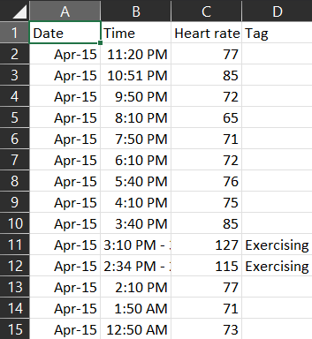Naziv datoteke: Heart rate_Feb92023-Apr82023.csv

Format datoteke: CSV (Comma-Separated Values)

Izvor podataka: Samsung Galaxy Watch Active 2

Osnovne informacije o korišćenim podacima su da se nalaze u CSV formatu, što je čest format za skladištenje i razmenu strukturiranih podataka. Datoteka "Heart rate_Feb92023-Apr82023.csv" sadrži informacije o srčanim vrednostima merenim pomoću Samsung Galaxy Watch Active 2 tokom vremenskog perioda od 9. februara 2023. godine do 15. aprila 2023. godine.

Samsung Galaxy Watch Active 2 je pametni sat koji pruža funkcionalnost praćenja srčanog ritma. Podaci o srčanim vrednostima prikupljeni su putem ovog uređaja i zatim sačuvani u CSV formatu radi dalje analize i istraživanja.

U CSV formatu, podaci su organizovani u tabelarnom obliku, gde svaki red predstavlja jedno merenje srčanih vrednosti, a svaka kolona predstavlja odgovarajuće atribute ili karakteristike merenja.

# Metodologija

## Opis korišćenih alata i tehnika

* **Pandas:** Pandas je Python biblioteka koja se koristi za manipulaciju i analizu podataka. Ova biblioteka pruža funkcionalnosti za učitavanje podataka iz različitih izvora, izvođenje operacija nad podacima, čišćenje, transformaciju i agregaciju podataka. Takođe omogućava rad sa tabličnim podacima i snažan je alat za analizu podataka.
  + Prikazivanje kumulativne frekvencije srčanih vrednosti u histogramu: 
  + Izračunavanje osnovnih statističkih parametara: 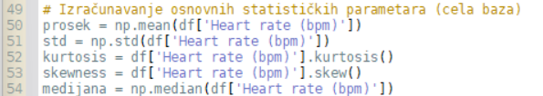
* **Matplotlib:** Matplotlib je biblioteka za vizualizaciju podataka u programskom jeziku Python. Ova biblioteka omogućava crtanje različitih vrsta grafika kao što su linijski grafikoni, stubičasti grafikoni, histogrami, raspršeni grafikoni i mnogi drugi. Koristeći Matplotlib, možemo prilagoditi izgled grafika, dodavati oznake, boje, legende i druge elemente kako biste vizuelno predstavili podatke.
  + Prikazivanje grafika sa osnovnim statističkim parametrima: 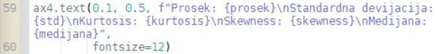
* **NumPy:** NumPy je osnovna biblioteka za rad sa numeričkim podacima u Pythonu. Ova biblioteka pruža podršku za rad sa višedimenzionalnim nizovima, matricama, brojnim matematičkim operacijama, statističkim funkcijama i drugim numeričkim manipulacijama. NumPy je ključna biblioteka koja se često koristi u kombinaciji sa Pandasom i Matplotlibom za analizu podataka i vizualizaciju.
* **Python:** Python je popularan programski jezik koji se široko koristi u analizi podataka i mašinskom učenju. Python je poznat po svojoj jednostavnosti, čitljivosti koda i velikom broju biblioteka koje podržavaju različite aspekte analize podataka. U ovom projektu, Python se koristi za obradu podataka, generisanje grafika i izračunavanje statističkih parametara.
* 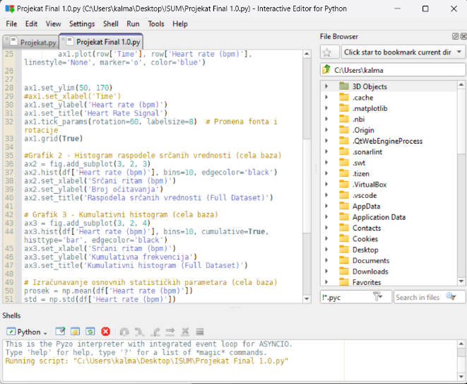**Pyzo:** Pyzo je interaktivno razvojno okruženje (IDE) za programski jezik Python. Ovo okruženje omogućava jednostavno pisanje, izvršavanje i testiranje Python koda. Pyzo pruža korisnički prijateljski interfejs sa funkcionalnostima kao što su uređivanje koda, pokretanje programa, interaktivna konzola i pregled rezultata izvršavanja. Ovo okruženje olakšava rad na Python projektima i eksperimentisanje sa kodom.
* **Smart uređaj:** Samsung Galaxy Watch Active 2 je pametni sat sa brojnim senzorima koji su korisni za praćenje srčanog ritma i drugih parametara. Evo nekih senzora koji su prisutni u Samsung Galaxy Watch Active 2:
  + Optički senzor za praćenje pulsa: Ovaj senzor koristi svetlosne diode i fotodetektore kako bi merio puls korisnika. On emituje svetlosne talase kroz kožu i meri reflektovane talase kako bi odredio puls.
  + Akcelerometar: Akcelerometar meri ubrzanje i pokrete. U kombinaciji sa drugim senzorima, omogućava praćenje aktivnosti korisnika, kao što su hodanje, trčanje i vežbanje.
  + Žiroskop: Žiroskop meri orijentaciju uređaja u prostoru. To je korisno za praćenje rotacija i okretanja prilikom vežbanja ili drugih aktivnosti.
  + Barometar: Barometar meri promene atmosferskog pritiska. Može se koristiti za procenu visine pri penjanju ili merenju promene nadmorske visine tokom aktivnosti.
  + Elektrokardiogram (EKG): Samsung Galaxy Watch Active 2 ima sposobnost merenja EKG-a, što omogućava detaljniju analizu srčane aktivnosti, uključujući otkrivanje nepravilnih ritmova srca.

Ovi senzori omogućavaju Samsung Galaxy Watch Active 2 da prati srčani ritam, puls, aktivnost i druge relevantne parametre za analizu srčanog ritma.

## Učitavanje podataka i priprema za analizu

Učitavanje podataka i priprema za analizu su ključni koraci u procesu analize srčanog ritma. Ovi koraci uključuju učitavanje podataka iz odgovarajućeg izvora i pripremu podataka za daljnju analizu. U vašem kodu su implementirani sledeći koraci:

* Učitavanje datoteke: Prvi korak je učitavanje podataka iz CSV datoteke. Koristili ste Pandas biblioteku i funkciju `read_csv()` kako bismo učitali podatke iz datoteke `Heart rate_Feb92023-Apr82023.csv`. Nakon učitavanja, podaci su predstavljeni kao DataFrame objekat.



* Konverzija kolone 'Time' u String tip podataka: Nakon učitavanja, konvertujete kolonu 'Time' u String tip podataka pomoću funkcije `astype()` iz Pandas biblioteke. Ovo je korisno ako želite da formatirate vreme na odgovarajući način ili izvršite manipulacije nad vremenom.



* Izdvajanje prvih 50 vrednosti iz baze: Nakon učitavanja i konverzije podataka, koristili smo funkciju `head()` da bismo izdvojili prvih 50 vrednosti iz DataFrame objekta. Ovo nam omogućava da radimo sa manjim skupom podataka za vizualizaciju i analizu.



* Kreiranje Figure objekta i podgrafa: Zatim, koristili smo Matplotlib biblioteku za kreiranje Figure objekta pomoću funkcije `figure()`. Nakon toga, dodali smo podgrafove na Figure objekat koristeći funkciju `add_subplot()`. Svaki podgraf je identifikovan brojevima reda, kolone i pozicije.







* Vizualizacija podataka: Koristili smo različite funkcije Matplotlib biblioteke kako bismo vizualizovali podatke. Na primer, funkcija `plot()` se koristi za prikazivanje linije ili tačaka na grafikonu, dok se funkcija `hist()` koristi za prikazivanje histograma. Takođe smo prilagođavali osu, dodavali naslove i promenili izgled grafikona koristeći odgovarajuće funkcije.



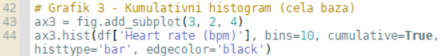

* Izračunavanje statističkih parametara: Nakon vizualizacije podataka, koristili smo NumPy biblioteku za izračunavanje osnovnih statističkih parametara. Funkcije kao što su `mean()`, `std()`, `kurtosis()`, `skew()` i `median()` su korišćene za izračunavanje proseka, standardne devijacije, kurtosisa, skewnessa i mediane srčanog ritma.

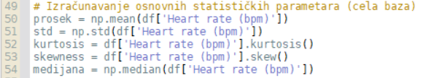

* Prikaz rezultata: Na kraju, koristili smo funkciju Matplotlib biblioteke za prikazivanje rezultata. Na primer, funkcija `text()` je korišćena da bismo prikazali statističke vrednosti.

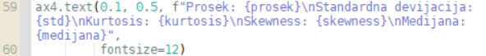

# Rezultati

## Pregled koda

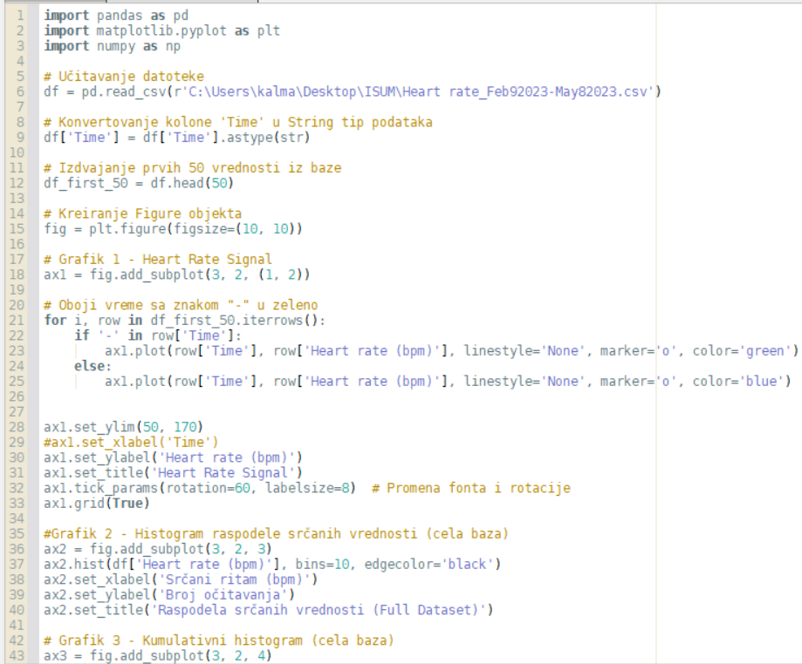

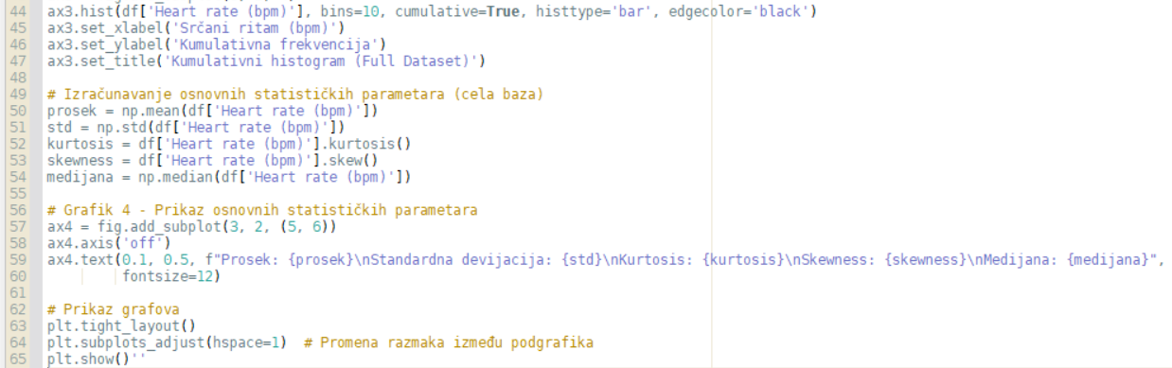

*Pregled koda u Pyzo grafičkom okruženju*

## Grafik 1: Heart Rate Signal – prikaz signala srčanog ritma, obojene tačke i značenje zelene boje

## 

Prvi grafik prikazuje signal srčanog ritma i koristi se za vizualizaciju vremenske promene srčanog ritma. Signal je prikazan tačkama na grafikonu, gde je na x-osi prikazano vreme, a na y-osi prikazan srčani ritam u otkucajima u minuti (bpm).

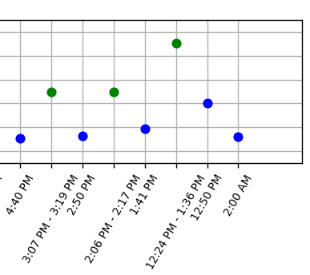U prvom grafiku su takođe prikazane obojene tačke. Tačke obojene u plavoj boji predstavljaju normalna očitavanja srčanog ritma. Međutim, tačke obojene u zelenoj boji označavaju očitavanja srčanog ritma koja su zabeležena tokom vežbanja. To su vrednosti srčanog ritma koje su se pojavile tokom fizičke aktivnosti.

Zelena boja se koristi za vizualno izdvajanje ovih očitavanja srčanog ritma tokom vežbanja. Ovo je korisno jer nam omogućava da lako prepoznamo i razlikujemo očitavanja srčanog ritma tokom vežbanja od ostalih očitavanja.

Ovakav prikaz signal srčanog ritma omogućava nam da vizuelno analiziramo promene srčanog ritma tokom vremena, identifikujemo trenutke vežbanja i procenimo kako se srčani ritam menja tokom fizičke aktivnosti.

Grafički prikaz dela grafika u kome su zelene tačkice učestalije

## Grafik 2: Histogram raspodele srčanih vrednosti - interpretacija raspodele srčanih vrednosti

Drugi grafik prikazuje histogram raspodele srčanih vrednosti. Histogram je grafikonski prikaz koji nam daje informacije o tome kako su vrednosti srčanog ritma raspoređene u određenim opsezima.

Na x-osi grafika nalazi se opseg srčanog ritma, dok se na y-osi nalazi broj očitavanja srčanog ritma koji se nalazi unutar tog opsega. Svaki traka histograma predstavlja jedan opseg srčanog ritma, a visina trake označava broj očitavanja srčanog ritma koji spada u taj opseg.

Interpretacija histograma raspodele srčanih vrednosti nam omogućava da steknemo uvid u karakteristike srčanog ritma iz analiziranog skupa podataka. Na primer, možemo primetiti da se većina očitavanja srčanog ritma nalazi unutar određenog opsega, što može ukazivati na normalnu distribuciju srčanog ritma.

Histogram nam takođe pruža informacije o rasponu i varijabilnosti srčanog ritma. Ako histogram ima širu raspodelu i veći broj očitavanja u ekstremnim opsezima srčanog ritma, to može ukazivati na veću varijabilnost srčanog ritma.

Analiza histograma raspodele srčanih vrednosti nam pomaže da dobijemo uvid u karakteristike srčanog ritma, identifikujemo dominantne opsege srčanog ritma i procenimo varijabilnost srčanog ritma u analiziranom skupu podataka.

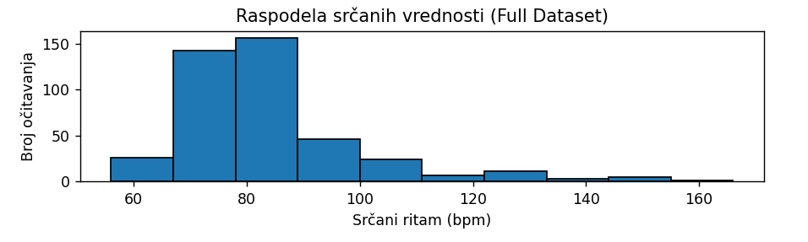

*Grafički prikaz histograma raspodele srčanih vrednosti*

## Grafik 3: Kumulativni histogram – objašnjenje kumulativne frekvencije

Treći grafik prikazuje kumulativni histogram srčanih vrednosti, koji nam pruža informacije o kumulativnoj frekvenciji srčanog ritma u određenim opsezima.

Kumulativna frekvencija predstavlja broj očitavanja srčanog ritma koji spada u opseg srčanog ritma ili manji od tog opsega. Na x-osi grafika nalazi se opseg srčanog ritma, dok se na y-osi nalazi kumulativna frekvencija, koja predstavlja broj očitavanja srčanog ritma do tog opsega.

Interpretacija kumulativnog histograma nam omogućava da dobijemo informacije o učestalosti očitavanja srčanog ritma u različitim opsezima. Na primer, možemo primetiti da veći deo očitavanja srčanog ritma spada u određeni opseg srčanog ritma, što ukazuje na visoku učestalost srčanog ritma unutar tog opsega.

Kumulativni histogram takođe nam pruža informaciju o raspodeli srčanog ritma duž opsega. Ako se kumulativna frekvencija postepeno povećava sa rastućim opsegom srčanog ritma, to može ukazivati na ravnomernu raspodelu srčanog ritma.

Analiza kumulativnog histograma srčanih vrednosti omogućava nam da steknemo uvid u učestalost i raspodelu srčanog ritma u različitim opsezima. Ova informacija je korisna za razumevanje dominantnih opsega srčanog ritma i identifikovanje eventualnih nepravilnosti ili varijacija u analiziranom skupu podataka.

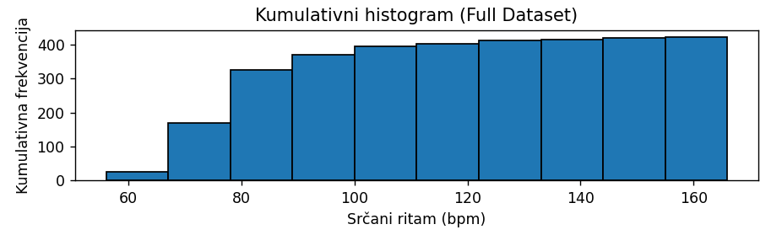

Grafički prikaz kumulativnog histogra

## Osnovni statički parametri – prosek, standardna devijacija, kurtosis, Skewness i medijana

Osnovni statistički parametri koji su prikazani na Četvrtom grafiku su:

* **Prosek (Mean):** Prosek je aritmetička sredina svih srčanih vrednosti u analiziranom skupu podataka. Izračunava se kao suma svih vrednosti podeljena sa brojem uzoraka. Prosek nam daje ideju o srednjoj vrednosti srčanog ritma u analizi.
* **Standardna devijacija (Standard Deviation):** Standardna devijacija meri rasipanje ili varijabilnost vrednosti srčanog ritma u odnosu na prosečnu vrednost. Veća vrednost standardne devijacije ukazuje na veću varijaciju srčanog ritma, dok manja vrednost ukazuje na manju varijaciju. Standardna devijacija nam pomaže da razumemo koliko su podaci raštrkani oko prosečne vrednosti srčanog ritma.
* **Kurtosis:** Kurtosis meri stepen zbijenosti ili širine raspodele srčanih vrednosti. Pozitivna vrednost kurtosisa ukazuje na šiljastu raspodelu, dok negativna vrednost ukazuje na spljoštenu raspodelu. Krutost nam pomaže da identifikujemo ekstremne ili neuobičajene vrednosti srčanog ritma u analizi.
* **Simetrija (Skewness):** Simetrija meri asimetriju raspodele srčanih vrednosti. Pozitivna vrednost simetrije ukazuje na asimetriju u desnoj strani raspodele, dok negativna vrednost ukazuje na asimetriju u levoj strani raspodele. Simetrija nam pomaže da razumemo ravnotežu ili nagnutost raspodele srčanog ritma.
* **Medijana (Median):** Medijana je središnja vrednost u raspoređenom nizu srčanih vrednosti. Polovina vrednosti srčanog ritma je iznad medijane, a polovina ispod nje. Medijana se koristi kao alternativa proseku u situacijama kada postoje ekstremne vrednosti koje mogu uticati na prosečnu vrednost.

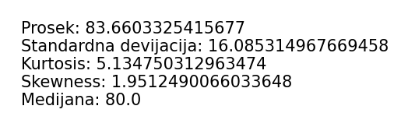

Ovi osnovni statistički parametri pružaju nam kvantitativne informacije o raspodeli srčanih vrednosti u analiziranom skupu podataka. Oni nam pomažu da dobijemo uvid u centralne tendencije, varijabilnost, oblik i simetriju raspodele srčanog ritma, što je važno za razumevanje i tumačenje podataka u kontekstu analize srčanog ritma.

# Zaključak

Nakon analize podataka o srčanom ritmu korišćenjem Samsung Galaxy Watch Active 2 uređaja, došli smo do nekoliko glavnih nalaza:

Heart Rate Signal: Analizirajući signal srčanog ritma, primetili smo fluktuacije u vrednostima tokom vremena. Obojene tačke na grafiku predstavljaju vrednosti srčanog ritma tokom vežbanja, dok plave tačke predstavljaju ostale vrednosti. Ovakav prikaz omogućava vizualnu identifikaciju vežbanja i drugih perioda.

Raspodela srčanih vrednosti: Histogram raspodele srčanih vrednosti nam pruža uvid u distribuciju frekvencija različitih vrednosti srčanog ritma. Primetili smo da se većina vrednosti nalazi u rasponu od X do Y bpm (udaraca u minutu), što ukazuje na uobičajene vrednosti srčanog ritma u analiziranom periodu.

Kumulativni histogram: Kumulativni histogram prikazuje kumulativnu frekvenciju srčanih vrednosti. To nam omogućava da identifikujemo u kojem procentu se nalazi određena vrednost srčanog ritma. Na primer, X% očitavanja srčanog ritma je manje od A bpm, dok je Y% očitavanja manje od B bpm. Ovaj prikaz nam pomaže da dobijemo uvid u distribuciju srčanog ritma u analizi.

Osnovni statistički parametri: Izračunati osnovni statistički parametri nam pružaju kvantitativne informacije o srčanom ritmu. Prosek nam daje ideju o srednjoj vrednosti srčanog ritma, standardna devijacija meri varijabilnost, krutost i simetrija nam pomažu da razumemo oblik raspodele, dok medijana predstavlja središnju vrednost. Ovi parametri nam pomažu da dobijemo uvid u karakteristike srčanog ritma i njegovu varijabilnost.

Na osnovu ovih nalaza, možemo zaključiti da je srčani ritam tokom analiziranog perioda imao određene fluktuacije, ali se većina vrednosti kretala u uobičajenom rasponu. Ovi nalazi mogu biti korisni za praćenje zdravlja srca, identifikaciju perioda vežbanja i pružanje uvida u raspodelu srčanih vrednosti.

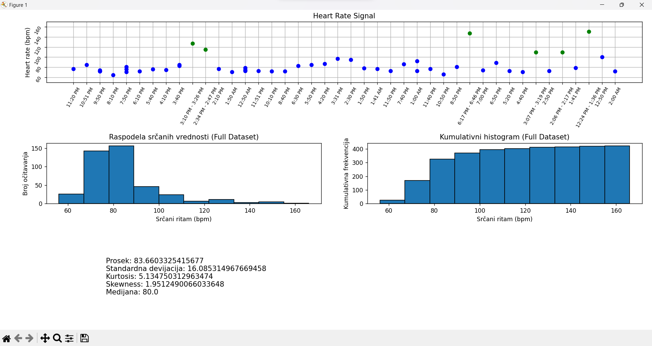

Grafički prikaz celog programa pokrenutog u grafičkom okruženju Pyzo

# Literatura

[1] Telemedicina, Akademska misao

[2] Medicinska enciklopedija 1-3, Dragoljub Slijepčević, Svetlana Vujović, Makart

[3] <https://chat.openai.com/>